Министерство Образования и Молодежи Республики Молдова

Технический Университет Молдовы

Кафедра КПЭА

Курсовая работа

по дисциплине Электроника

Проектирование усилителей низкой частоты

Выполнил:

студент гр.SER-042 Бабей.Л

Проверил:

доцент кафедры Сорокин Г.Ф.

Кишинев 2009

Содержание:

1. Цель работы ……………………...……………………………2
2. Введение………………………………………………………..3
3. Основная часть………………………………………………....4
4. Расчётная часть…………………………………………………8
5. Заключение……………………………………………………..15
6. Библиография…………………………………………………..16

**Цель работы:** познакомиться с режимами работы транзисторов обоих типов проводимости, рассчитать мощный многокаскадный усилитель, у которого выходной каскад работает в режиме АБ, предварительные в режиме А.

1. **Исходные данные:**



схема выходного каскада – с трансформаторным входом и выходом.

**3) Введение**

Усилителем называют устройство, предназначенное для повышения мощности входного сигнала. Увеличение мощности достигается за счет энергии источников питания. Маломощный входной сигнал лишь управляет передачей энергии источника питания в полезную нагрузку.

Включение нагрузки непосредственно в выходную цепь усилительных элементов без выходного трансформатора позволяет устранить вносимые последним частотные, фазовые и нелинейные искажения, уменьшить размеры, вес, объем и стоимость каскада, повысить его кпд и избавиться от нелинейных искажений, вызываемых отсечкой тока в режиме В.

При работе бестрансформаторного каскада в режиме А предельный кпд равен 50% , в режиме В – 78,6%, реальный кпд выше, чем у трансформаторного каскада из-за отсутствия потерь в трансформаторе.

**4) Основная часть**

Далее будет описана одна из методик расчёта предварительного усилителя и каскада мощного усиления.

Принципиальная схема каскада предварительного усиления

(рис. 1):

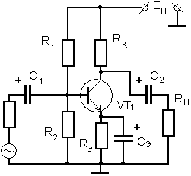

Теоретический расчёт каскада предварительного усиления:

Ток через сопротивление нагрузки:



Коэффициент усиления по напряжению усилителя:



Ток коллектора в рабочей точке:



Сопротивление в цепи коллектора:



Напряжение на сопротивлении в цепи эмиттера:



Сопротивление в цепи эмиттера:



Напряжение коллектор – эмиттер в рабочей точке:



Нахождение тока базы по выходным характеристикам (рис. 2):

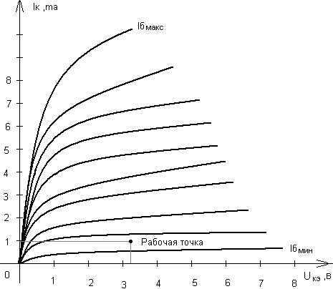

Ток делителя:



Напряжение на резисторе R2 находим по входным характеристикам (рис. 3):

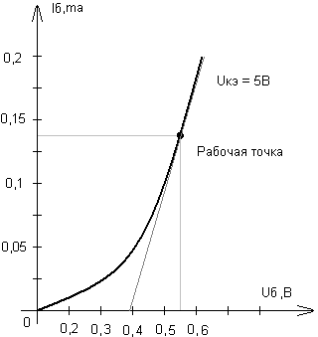

Сопротивление резистора R2:



Сопротивление резистора R1:



Общее входное сопротивление (с учётом, что входное сопротивление каскада намного больше сопротивления делителя):



тогда, коэффициент усиления рассчитанного усилителя:



ёмкости переходных и блокировочного конденсаторов можно найти следующим образом:

; ; ; .



Принципиальная схема каскада мощного усиления (рис. 4):

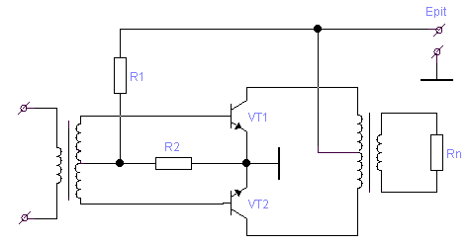

Рис. 4

Теоретический расчёт каскада мощного усиления:

Определение необходимого напряжения питания:



Максимальный ток коллектора одного транзистора:



Амплитудное значение напряжения на коллекторе одного транзистора:



Стр.6

Определение максимальной мощности рассеивания на коллекторе одного транзистора:



По этим данным выбираем транзисторы выходного каскада. По характеристикам находим напряжение и ток базы транзисторов в рабочей точке, их амплитудные значения.

Определяем ток делителя :



Ёмкости переходных конденсаторов:



**5) Расчётная часть**

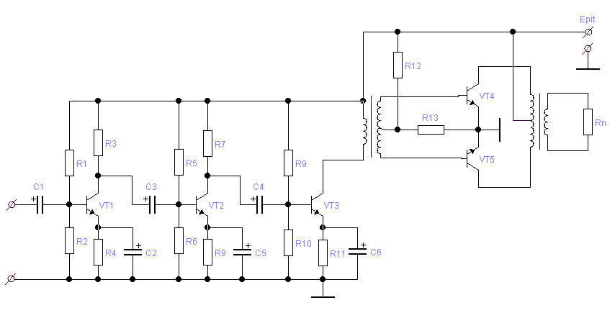

Рис. 5 Схема электрическая принципиальная

Определение необходимого напряжения питания:



Определяем максимальный ток коллектора одного транзистора:



Определим действующее напряжение на коллекторе одного транзистора:



Определение максимальной мощности рассеивания на коллекторе одного транзистора:



По этим данным выбираем транзисторы выходного каскада: КТ815, КТ814. Они имеют следующие выходные (рис. 6) и входные (рис. 7) характеристики.

По характеристикам находим напряжение и ток базы транзисторов VT3, VT4 в рабочей точке, их амплитудные значения:



Стр.8

Рис.6 Выходные характеристики КТ815, КТ814.

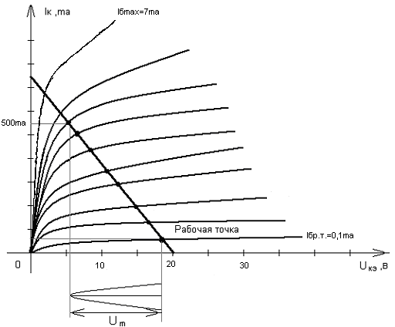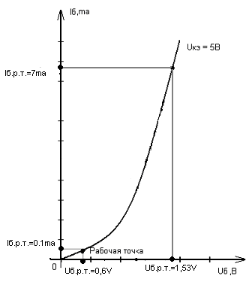

Рис. 7 Входные характеристики VT3 иVT4



Определение коэффициента нелинейных искажений.

Необходимо построить сквозную характеристику:



Найдем для амплитуд токов на выходных характеристиках, центрируя относительно :



По этим данным строим сквозную характеристику (рис. 10):

Транзисторы выходного каскада комплементарны, коэффициент асимметрии b выбираем равным 0,1.

По сквозной характеристике находим токи, которым соответствуют :



Тогда

Далее производим расчёт гармонических составляющих тока коллектора:



Определяем коэффициента гармоник по формуле:

Стр.10



Учитывая действие местной ООС в УМ

; ;



Для обеспечения требуемого Кг требуется ООС глубиной

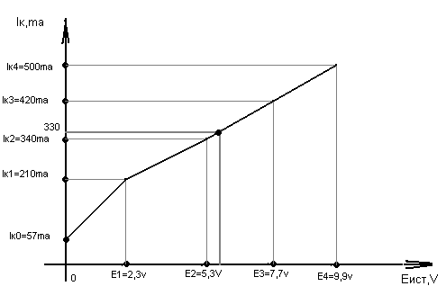

Рис. 9 Сквозная характеристика УМ

Выбираем транзистор предвыходного каскада:



Хорошими параметрами обладает транзистор типа КТ3102Г. Его выходные и входные характеристики представлены на (рис. 8), (рис. 9)

По характеристикам находим напряжение и ток базы транзистора VT2 в рабочей точке, их амплитудные значения:

Рис. 8 Выходные характеристики VT1 иVT2

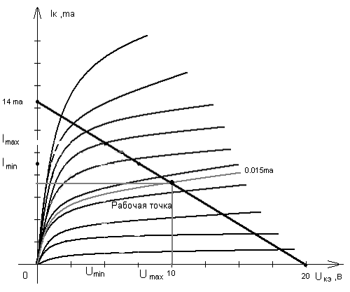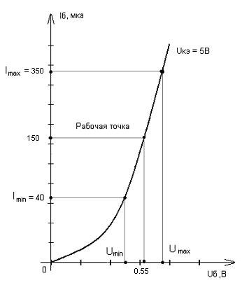

Сопротивления резисторов делителя:



Входное сопротивление предварительного каскада:



В этот каскад вводится параллельная ОС по напряжению - цепочка R6C6.

Расчёт ООС.

Так как данная ООС не изменяет К, а уменьшает



Входной каскад из-за малого сопротивления предоконечного каскада выбран ОК.

В качестве VT1 выбираем транзистор КТ339А. Таким образом получим:

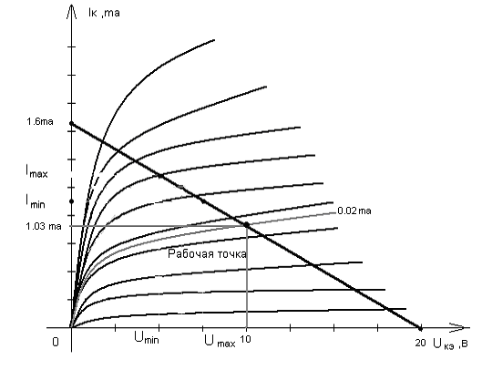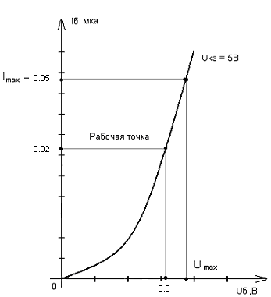

Рис.11 Входная характеристика VT1



Теперь найдём ёмкости переходных и блокировочных конденсаторов:



**6) Заключение.**

Основной целью данной курсовой работы стало изучение методов расчёта мощных многокаскадных усилителей низкой частоты. В работе эта задача была успешно решена:

- освоенные теоретические навыки позволяют на данном этапе обучения спроектировать несложные усилители мощности;

- применение местных и общих отрицательных обратных связей позволяет улучшить параметры усилителя до необходимой величины;

Можно также отметить, что достигнут требуемый коэффициент гармоник и коэффициент усиления. Высокий коэффициент гармоник УМ скомпенсирован введением ООС по напряжению.

**7) Библиография.**

1. Проектирование транзисторных усилителей «Машиностроение», 1978г
2. Петухов В. М. Транзисторы и их зарубежные аналоги. Том 1, 2, Москва, «РадиоСофт», 2004г
3. Цыкина А.В. Усилители. Москва, «Связь», 1972 г
4. Лавриненко В.Ю. Справочник по полупроводниковым приборам. Киев, «Техника», 1984г
5. Гершунский Б.С. Справочник по расчету электронных схем. Киев, «Высшая школа», 1983г